**企业退休人员过世“一件事”办事指引**

揭阳市人力资源和社会保障局推出企业退休人员过世“一件事”，将关联的企业职工养老保险死亡待遇申领、工伤保险待遇变更等3个事项提供打包办理服务，可以进行一项或多项选择，实现一套材料、一站受理、一次办结。

**一、事项简述**

申报人按照企业退休人员过世“一件事”的条件要求，结合自身实际情况，可选择一个或同时选择多个事项，填写事项信息，并按照所选的事项材料要求，一次性将申请材料提交，不同事项的共性材料只需提供1份。

**二、有哪些事项可以办理？需要准备什么材料？**

|  |  |  |  |  |
| --- | --- | --- | --- | --- |
| 序号 | 服务事项 | 办理材料 | | 办理时限 |
| 共性材料 | 其他材料 |
| 1 | 企业职工养老保险死亡待遇申领 | 社会保障卡 | 1.《企业职工基本养老保险待遇申报表》；2.《广东省社会保险证明事项告知承诺书》（若遗属自愿提供死亡证明或火化证明，可不填写承诺书）；3.参保人社会保障卡；4.遗属有效身份证件 | 25个工作日 |
| 2 | 工伤保险待遇变更 | （1）伤残待遇变更的（伤残等级或护理等级变更)：  1）《工伤保险待遇申请表》（盖有单位公章）；  2）工伤职工社会保障卡或银行存折/借记卡信息；  3）委托办理:委托书。 （2）供养亲属待遇变更的（限原供养亲属人数3人及以上的增加或减少引起供养抚恤金分配比例调整的）：  1）《工伤保险供养亲属待遇申请表》（限增员）或《工伤保险长期待遇领取资格协助认证表》（限减员）；  2）亲属关系证明（亲属关系公证书、结婚证、户口薄、出生证、公安机关的亲属关系证明等）（限增员）  3）遗属本人社会保障卡或银行存折/借记卡信息（限增员）.  4）丧失供养条件的证明材料（年满18周岁除外）。  5）供养亲属身份证（核验原件，存复印件）。  6）委托办理:委托书。 （3）对丧失工伤保险待遇领取资格人员的相关待遇停止发放：  1）丧失供养条件的证明材料（年满18周岁除外，且死亡证明无需提交）；  2）委托办理:委托书。 | 15个工作日 |
| 3 | 工伤保险待遇发放账户维护申请 | （1）《工伤保险基本信息变更申请表》（修改单位信息须加盖单位公章）； （2）涉及银行账户信息变更：申请人社会保障卡或银行存折/借记卡或单位银行账户信息,可以通过数据共享查询的，不用提供； （3）委托办理：委托书。 | 1个工作日 |

**三、企业退休人员过世“一件事”怎么申请办理？**

**（一）账号登录**

1、关注“揭阳人社” 微信公众号



2、底部菜单栏选择“微动态”→“智慧人社”菜单模块

3、首页选择“个人中心”→“点击登录”

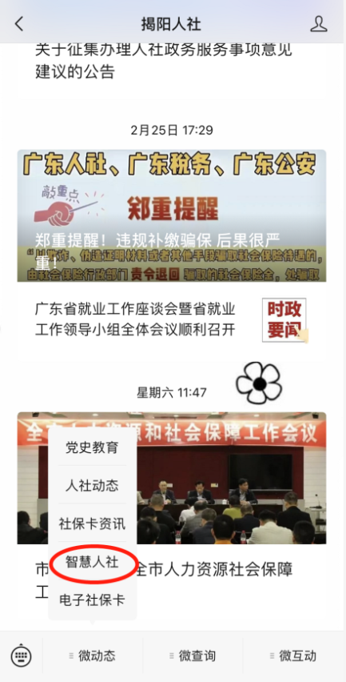 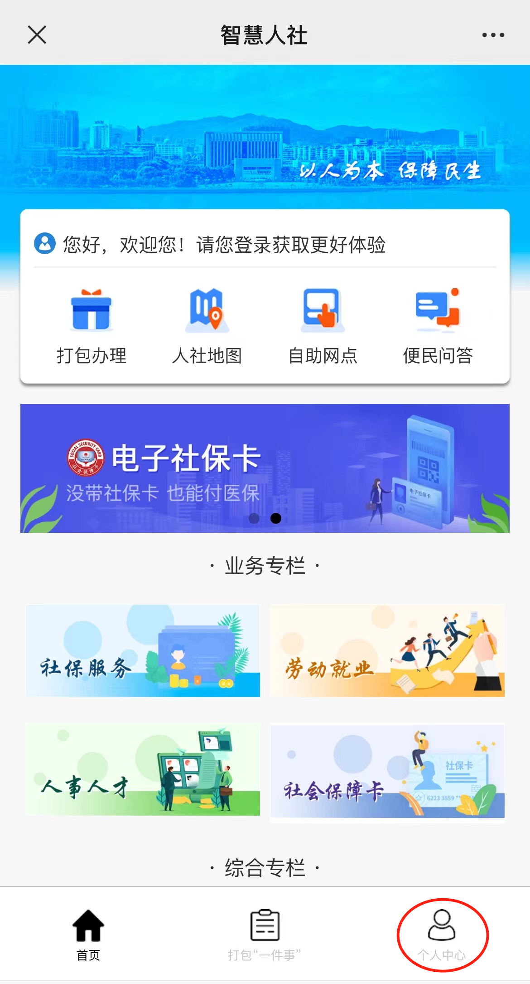 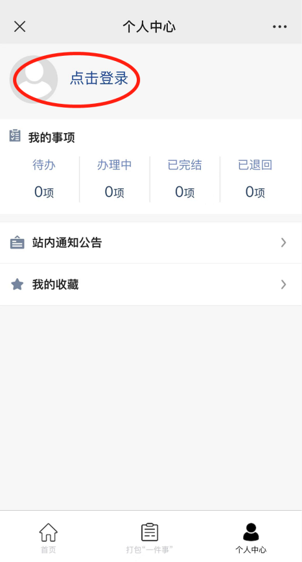

**登录方式一**（人脸识别）（个人）： ①长按二维码进入粤信签认证→选择“揭阳智慧人社”→ 点击“验证登录”→点击“允许”获取昵称头像→点击“允许”打开“粤信签”小程序→点击“人脸识别登录”。

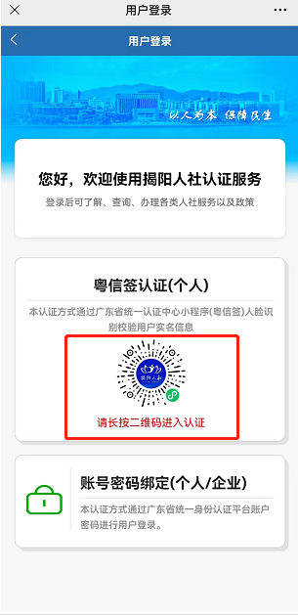 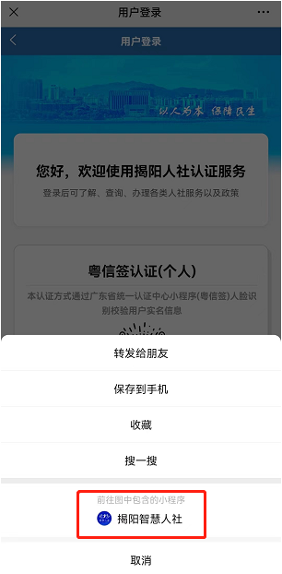 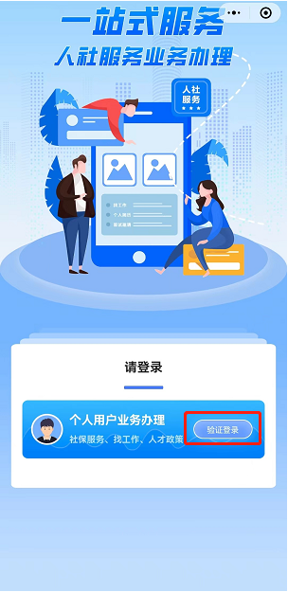

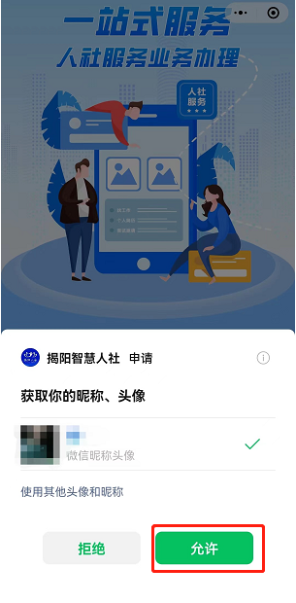 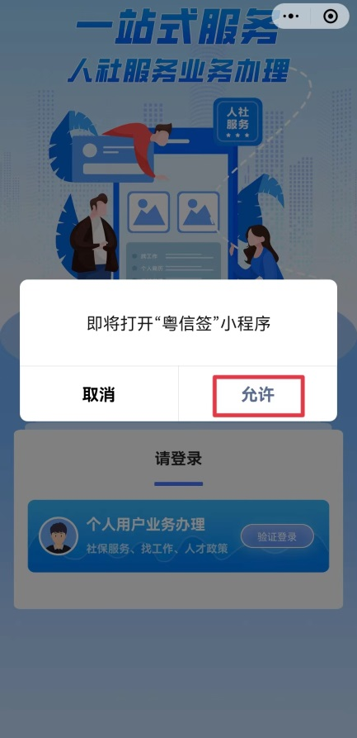 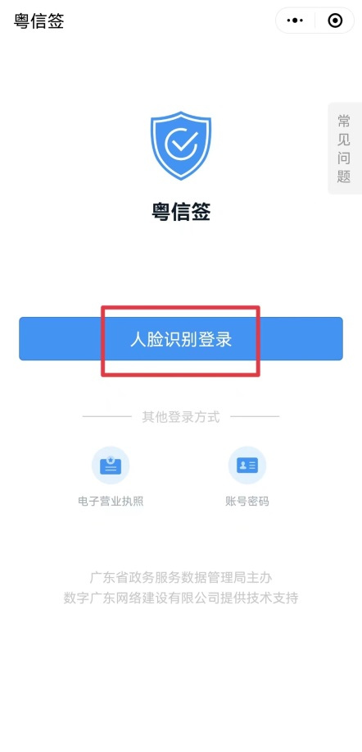

②首次登录补充完整“姓名”、“身份证号码”，勾选选择框并点击“开始人脸识别验证”→勾选选择框并点击“下一步”→按屏幕指示完成人脸识别。

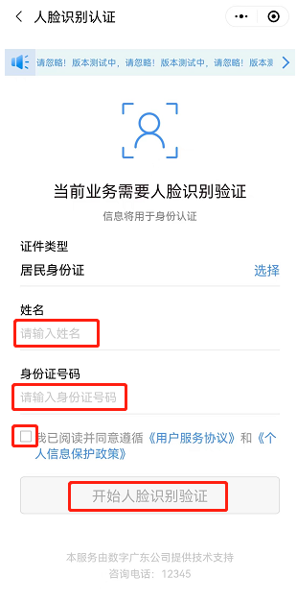 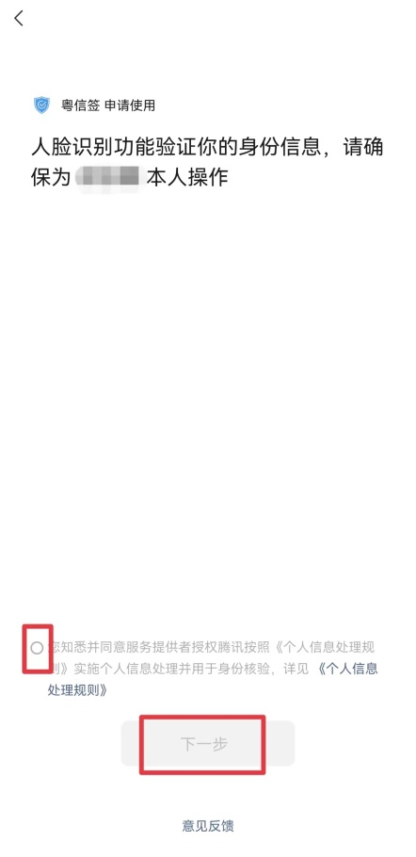 

③点击“返回揭阳智慧人社”→点击“返回揭阳智慧人社公众号”，完成登录，页面自动跳转至“智慧人社”主页。

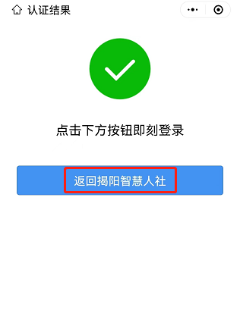 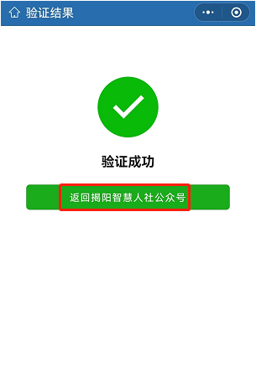

**登录方式二**（账号密码）（个人/企业）： ①选择“账号密码绑定”→ 输入账号、密码、验证码信息，点击“登录”→ 点击“继续访问”。

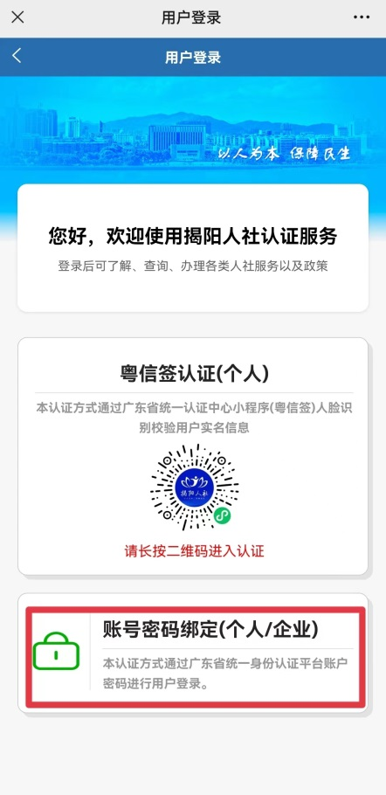 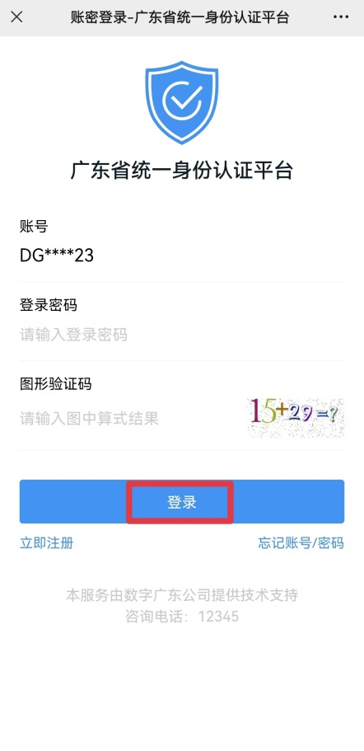 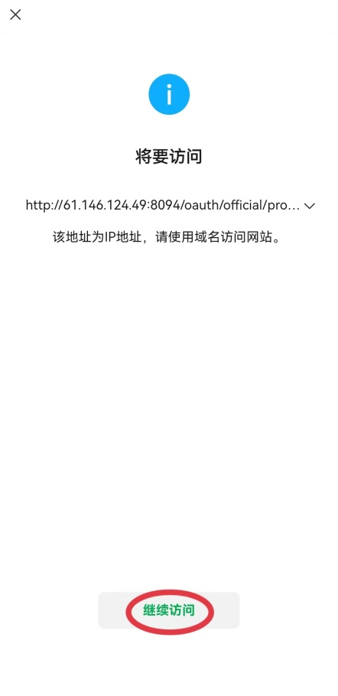  
**（二）业务办理**

1、首页点击打包“一件事”→选择企业退休人员过世“一件事”。

2、展开选择需要办理的事项（如：“待遇申领”——“工伤保险待遇变更”、“企业职工养老保险死亡待遇申领”等事项），勾选之后点击页面下方“下一步”。

3、补充完整页面信息，点击“提交采集信息”。

4、上传所需办理材料，点击“照相机”按钮选择材料上传，最后点击“下一步”按钮完成业务办理。

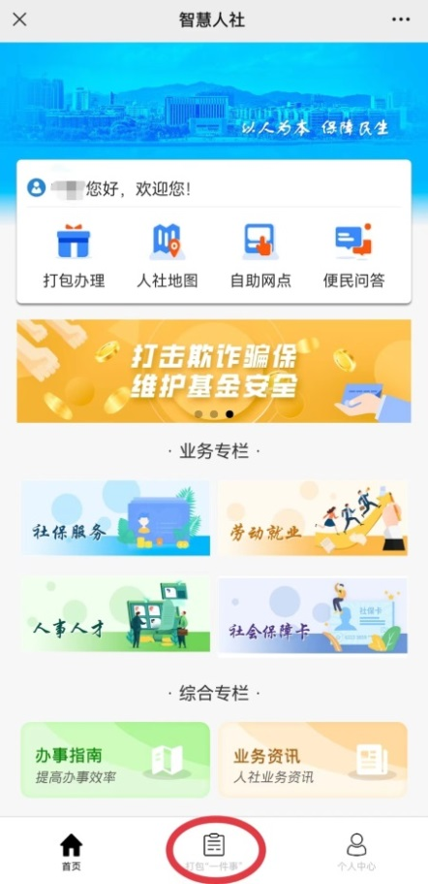 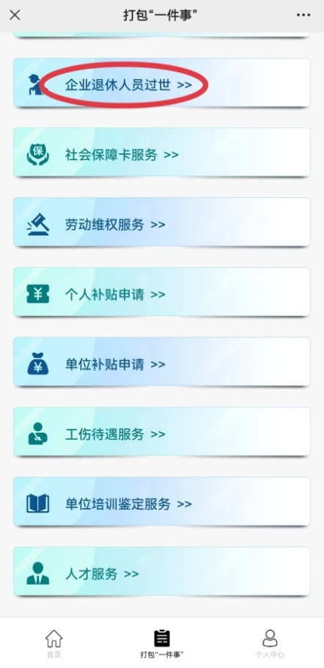 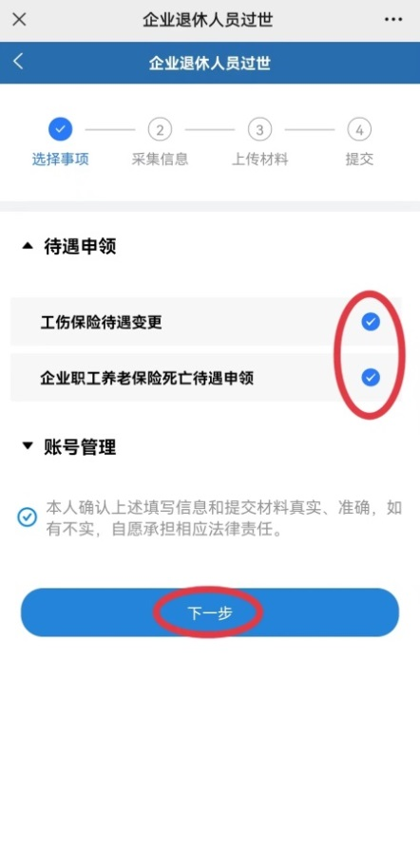 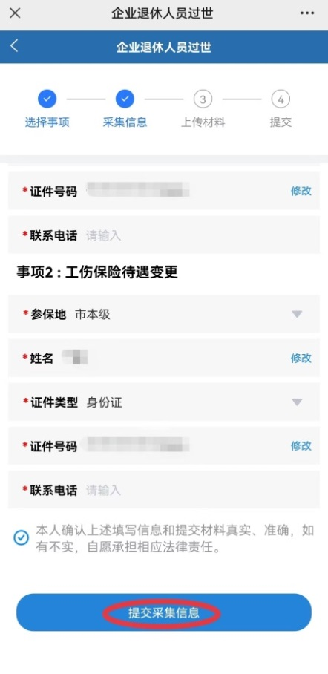 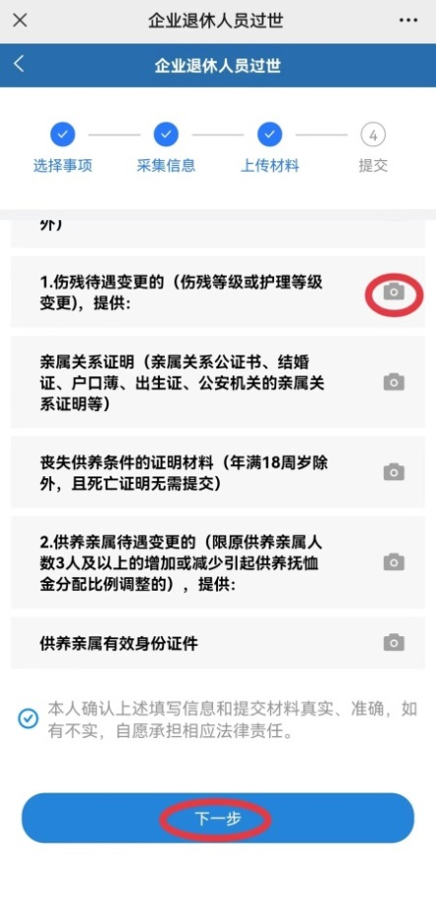

**（三）进度结果查询**

进入个人中心页面，在“我的事项”中，查看办理进度和结果，包括待办、办理中、已办结和已退回。

